Historical Perspective and Kingship

MCKS Sem 1 Course 3 Notes

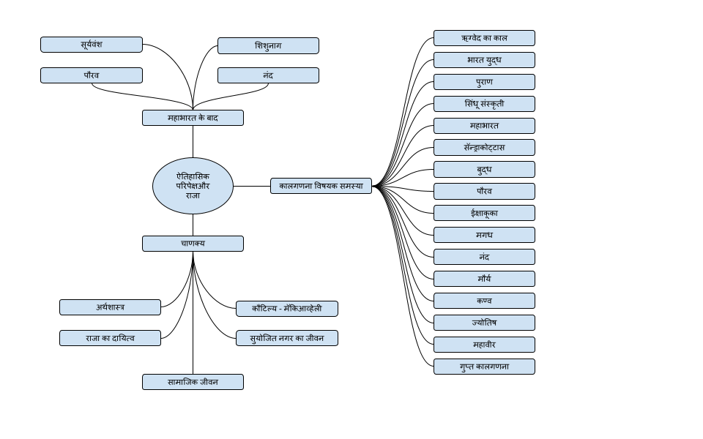

# कालगणना विषयक समस्या

## ऋग्वेद का काल

## भारत युद्ध

## पुराण

## सिंधू संस्कृती

## महाभारत

## सॅन्ड्राकोट्टास

## बुद्ध

## पौरव

## ईक्षाकूका

## मगध

## नंद

## मौर्य

## कण्व

## ज्योतिष

## महावीर

## गुप्त कालगणना

# महाभारत के बाद

## पौरव

## सूर्यवंश

## शिशुनाग

## नंद

# चाणक्य

## अर्थशास्त्र

## राजा का दायित्व

## सामाजिक जीवन

## सुयोजित नगर का जीवन

## कौटिल्य - मॅकिआव्हेली